Bạn có cho rằng hydro xanh sẽ cứu chúng ta? Hãy nghĩ lại đi!
Theo Safety4sea
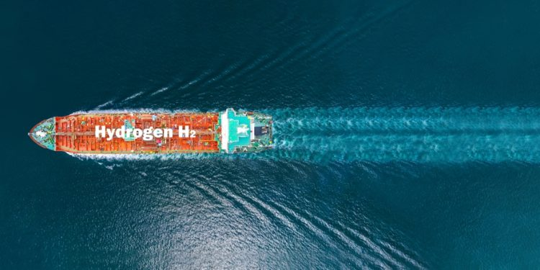

Trong thời gian diễn ra Diễn đàn GREEN4SEA năm 2024 tại Athens, Panos Zachariadis, Giám đốc Kỹ thuật của Atlantic Bulk Carriers Management Ltd., đã tập trung vào việc thách thức những nhận thức và quan niệm sai lầm phổ biến xung quanh vai trò của hydro xanh trong quá trình loại bỏ cacbon trong ngành vận tải biển.
Trong bối cảnh phải giải quyết vấn đề về biến đổi khí hậu, việc hiểu rõ sự phức tạp và sự phân nhánh của các nguồn năng lượng khác nhau là rất quan trọng. Than ôi, việc đi sâu vào các nhiên liệu thay thế, đặc biệt là hydro, cho thấy nhiều vấn đề phức tạp, bao gồm các phương pháp sản xuất hydro, tác động môi trường và các yếu tố kinh tế của nó.
LNG: Những cân nhắc chính
Bắt đầu với LNG, đến nay người ta biết rộng rãi rằng khí đốt tự nhiên, khi chúng bị rò rỉ hoặc không cháy hết và được thải vào khí quyển thì còn tệ hơn 86 lần so với CO₂ do khí mê-tan là một loại khí gây hiệu ứng nhà kính rất mạnh.
Trong 300 năm qua, lượng khí CO₂ trong khí quyển đã tăng 50%, trong khi khí mê-tan tăng 250%. Điều này có nghĩa là khí mê-tan tăng lên trong khí quyển nhanh gấp 5 lần so với CO₂ và gây thiệt hại gấp 86 lần trong khoảng thời gian 20 năm.

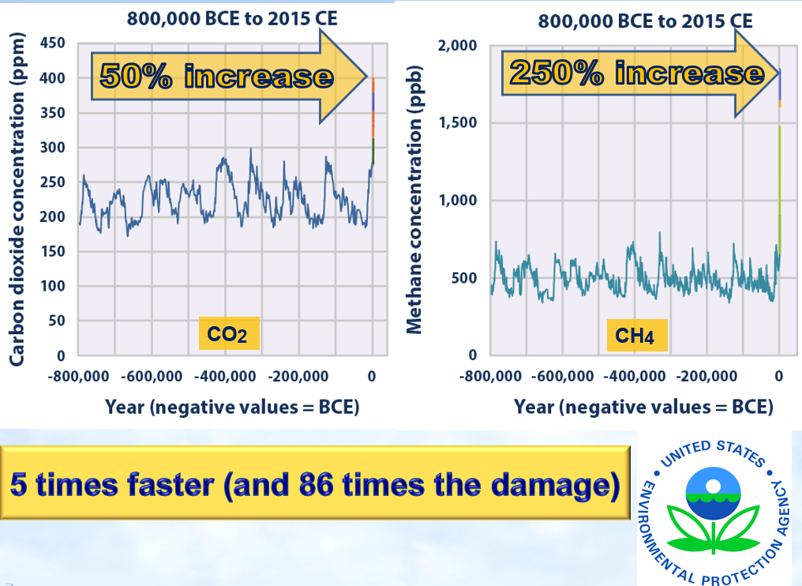
Các nhiên liệu thay thế: liệu chúng có thực sự xanh?
Trọng tâm bây giờ chuyển sang nhiên liệu thay thế, bắt đầu bằng hydro xám. Nó được gọi là hydro xám vì nó có nguồn gốc từ khí đốt tự nhiên, chiếm 70% lượng hydro được sản xuất hiện nay. Khoảng 27% khối lượng hydro được sản xuất từ ​​than đá, 3% từ điện phân, và chỉ có 1% là hydro xanh.
Điều này có nghĩa là chỉ 1% hydro được sản xuất bằng điện phân sử dụng điện tái tạo và do đó là xanh. Sản xuất hydro thông qua điện phân đòi hỏi một lượng điện lớn, tới 55 kilowatt giờ cho mỗi kg hydro được sản xuất ra. Nếu lượng điện này lấy từ lưới điện thành phố điển hình thì sẽ thải ra 49 kg CO₂ cho mỗi kg hydro được sản xuất.
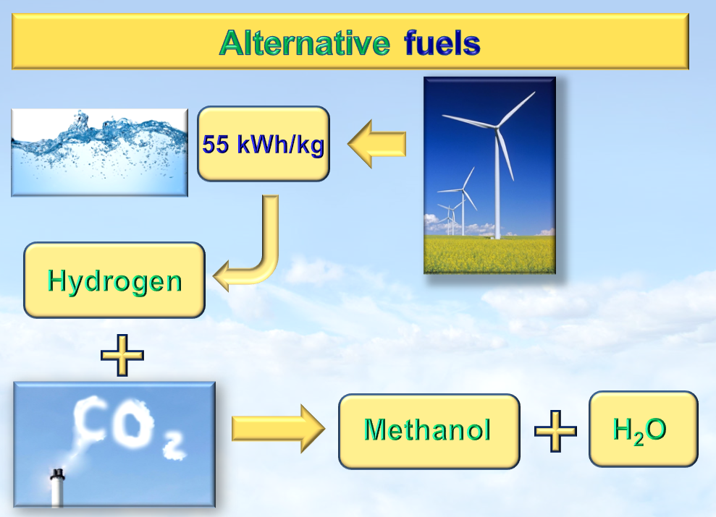
Amoniac, được tạo từ hydro xám nên được gọi là amoniac xám. Để sản xuất amoniac, nitơ được thêm vào hydro. Nitơ này thu được bằng cách oxy hóa không khí - về cơ bản là đốt cháy oxy trong không khí để cô lập nitơ. Sau khi nitơ được tách ra, nó được thêm vào hydro để tạo ra amoniac.
Việc sản xuất metanol cũng chủ yếu dựa vào khí đốt tự nhiên, thải ra 12 kg CO₂ trên mỗi kg metanol được sản xuất.
Nhiều loại hình và dạng của hydro
Hiện nay, sản lượng hydro toàn cầu là 87 triệu tấn mỗi năm, tương đối thấp. Vì phần lớn lượng hydro này đến từ khí tự nhiên, dẫn đến lượng khí thải CO₂ hàng năm là 830 triệu tấn - trớ trêu thay, nó đạt tới lượng tương đương với lượng khí CO₂do ngành vận tải biển thải ra mỗi năm khi đốt 250 triệu tấn nhiên liệu hóa thạch.
Tác động môi trường của việc sản xuất hydro khác nhau đáng kể tùy thuộc vào nguồn của nó:
- Hydro nâu, có nguồn gốc từ than đá.
- Hydro xám, có nguồn gốc từ khí đốt tự nhiên.
- Hydro xanh, một thuật ngữ được dùng khi CO₂ được tạo ra từ khí tự nhiên được thu giữ lại và lưu trữ.
- Hydro xanh, được sản bằng điện phân sử dụng năng lượng tái tạo.
- Hydro hồng, được tạo ra bằng năng lượng hạt nhân.
- Hydro vàng, được khai thác từ năng lượng mặt trời.
Những cân nhắc kinh tế đối với nhiên liệu thay thế: Cơ sở hạ tầng cho việc cấp nhiên liệu
Hơn nữa, việc chuyển đổi sang hydro xanh hoặc amoniac sẽ đòi hỏi phải thay cơ sở hạ tầng cấp hiện có với tổng chi phí là 9,5 nghìn tỷ USD, cao hơn đáng kể so với chi phí cơ sở hạ tầng hiện tại là 2,5 nghìn tỷ USD. Để so sánh điều này, tất cả các con tàu trên thế giới có giá trị 1,5 nghìn tỷ USD.
Nhiên liệu duy nhất có thể tận dụng cơ sở hạ tầng hiện có là metanol, chất này thậm chí có thể được sử dụng cho các động cơ hiện tại khí chúng được trang bị thêm. Tuy nhiên, việc sản xuất metanol xanh kéo theo việc sử dụng hydro xanh kết hợp với CO₂, một quy trình tốn kém và phức tạp, khiến nó đắt hơn amoniac.
Liệu hydro xanh và nhiên liệu xanh được sản xuất từ ​​nó (amoniac xanh, metanol xanh) có thể cứu được chúng ta không?
Đây là tin nóng: hydro, dù có xanh hay không, là một loại khí gây hiệu ứng nhà kính gián tiếp rất mạnh.
Các nghiên cứu trước năm 2020 ước tính hydro tệ hơn CO₂ từ 10-12 lần, nhưng các nghiên cứu gần đây cho thấy nó tệ hơn từ 60-200 lần. Hydro hoạt động theo ba cách để làm nóng bầu khí quyển:
#1 Khi hydro thoát vào khí quyển do không cháy hết
Khi hydro thoát ra ngoài khí quyển do không bị cháy hết, nó liên kết với các gốc tự do hydroxyl, ngăn khí metan liên kết với các gốc tự do này, do đó khí mêtan sẽ tồn tại lâu hơn trong khí quyển.
Theo thời gian, ảnh hưởng của khí mêtan sẽ giảm dần. Năm năm đầu tiên nó tệ hơn CO₂ gấp 120 lần. Trong một trăm năm sau, tình hình sẽ tệ hơn gấp 28-30 lần vì khí mê-tan liên kết với hydroxyl và nó không còn là khí mê-tan nữa.

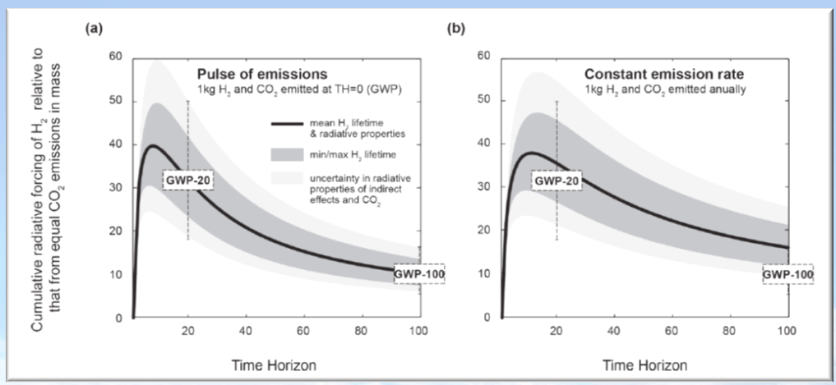

Hiệu lực làm ấm khí quyển của hydro so với carbon dioxide bằng cách sử dụng lực bức xạ tích lũy
#2 Thông qua sản xuất ozone
Ngoài ra, các phản ứng hydro tạo ra ozon ở tầng đối lưu và hơi nước ở tầng bình lưu, cả hai đều là khí nhà kính. Một nghiên cứu gần đây được công bố trên tạp chí có ảnh hưởng lớn “Hóa học và Vật lý Khí quyển” báo cáo rằng khả năng nóng lên gián tiếp của hydro trên một đơn vị khối lượng gấp khoảng 200 lần so với CO₂.
“Việc chuyển đổi toàn bộ hiệu suất bức xạ trong khí quyển của hydro thành một đơn vị khối lượng và so sánh nó với hiệu suất bức xạ của CO₂ và metan cho thấy khả năng làm nóng gián tiếp của hydro trên một đơn vị khối lượng gấp khoảng 200 lần so với carbon dioxide và lớn hơn so với metan.”
#3 Do rò rỉ và tổn thất năng lượng lớn
Coi hydro là phân tử nhỏ nhất trong vũ trụ (nhỏ hơn metan tám lần), nó dễ dàng rò rỉ trong quá trình điện phân, nén, lưu trữ, v.v. Nó thậm chí còn xuyên qua các bức tường thép của két chứa và đường ống. Ước tính về lượng rò rỉ của hydro là khác nhau, nhưng một số chuyên gia cho rằng nó có thể lên tới 20%.
Sản lượng hydro hiện tại là 87 triệu tấn mỗi năm, nhưng việc chuyển đổi sang nền kinh tế hydro có thể cần tới 2 tỷ tấn mỗi năm vào năm 2050. Giả sử tỷ lệ rò rỉ chỉ là 10% thì điều này sẽ dẫn đến nhiệt độ khí quyển sẽ tăng 0,4°C chứ không giảm đi.

Con đường thực tế để loại bỏ cacbon
Tóm lại, chúng ta đang đi sai đường và sẽ phải trả giá đắt cho xã hội. Mặc dù giải quyết vấn đề nóng lên toàn cầu là điều cần thiết, nhưng việc giả vờ rằng giải pháp đã chọn là tốt hơn so với thực tiễn hiện tại của chúng ta, theo quan điểm của tôi, là tội ác đối với cả môi trường và nền kinh tế toàn cầu. Để thực sự loại bỏ được cacbon, chúng ta cần các công nghệ mới, chẳng hạn như năng lượng hạt nhân thế hệ thứ tư và pin tiên tiến có dung lượng lưu trữ lớn.
Xem video tư liệu tại đây: https://youtu.be/z41s9oz8iWo
---------------------------------------------------

